1. Стартовая страница

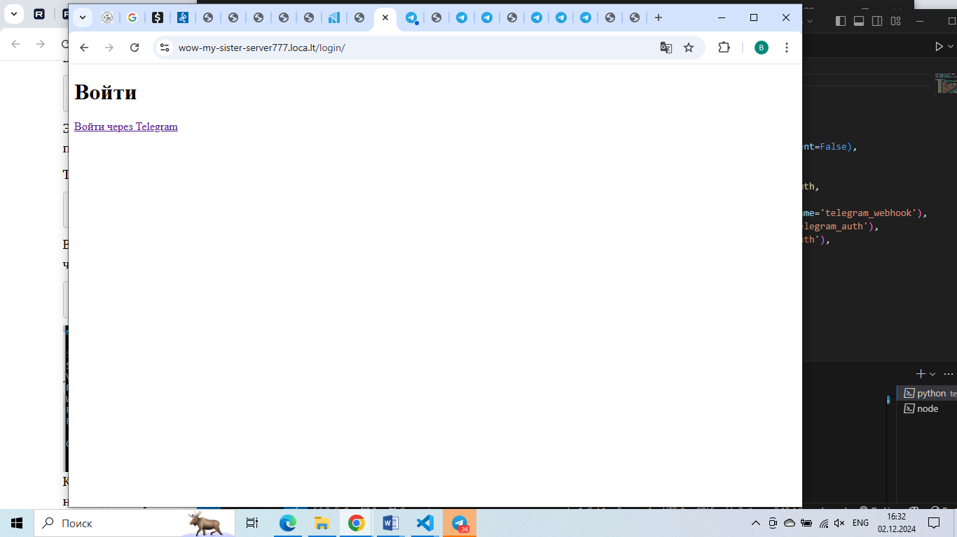

1. При нажатии на «Войти через Telegram» в новой вкладке появляется запрос на открытие Telegram

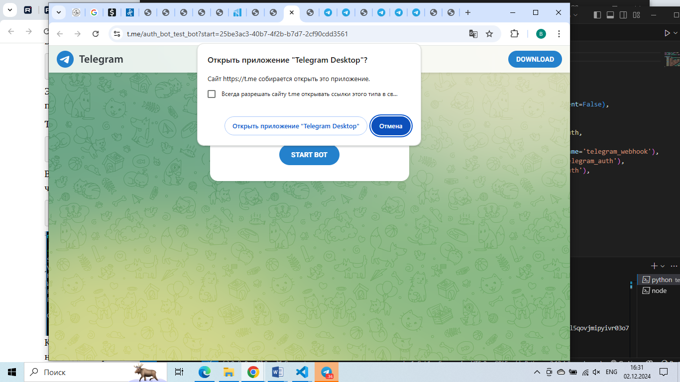

1. При открытии телеграмма создается новая запись в базе данных: новый токен с новым ключом. Пользователь еще не авторизован

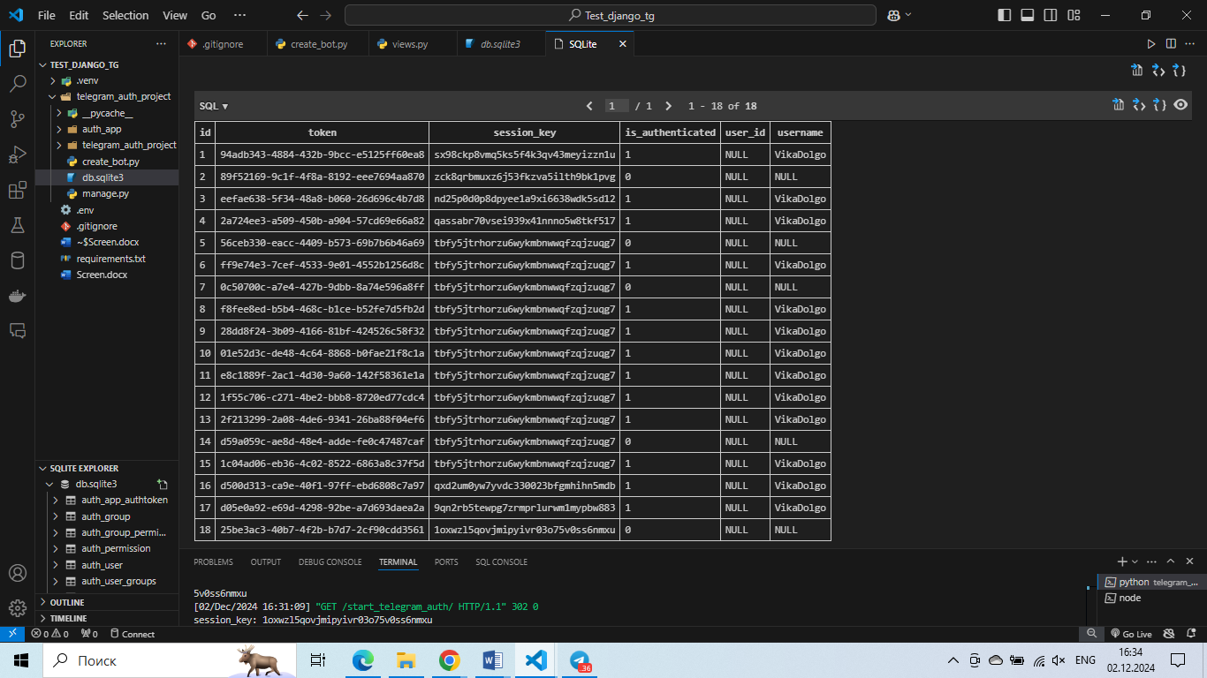

1. При нажатии на старт в телеграмме, пользователь становиться авторизованным

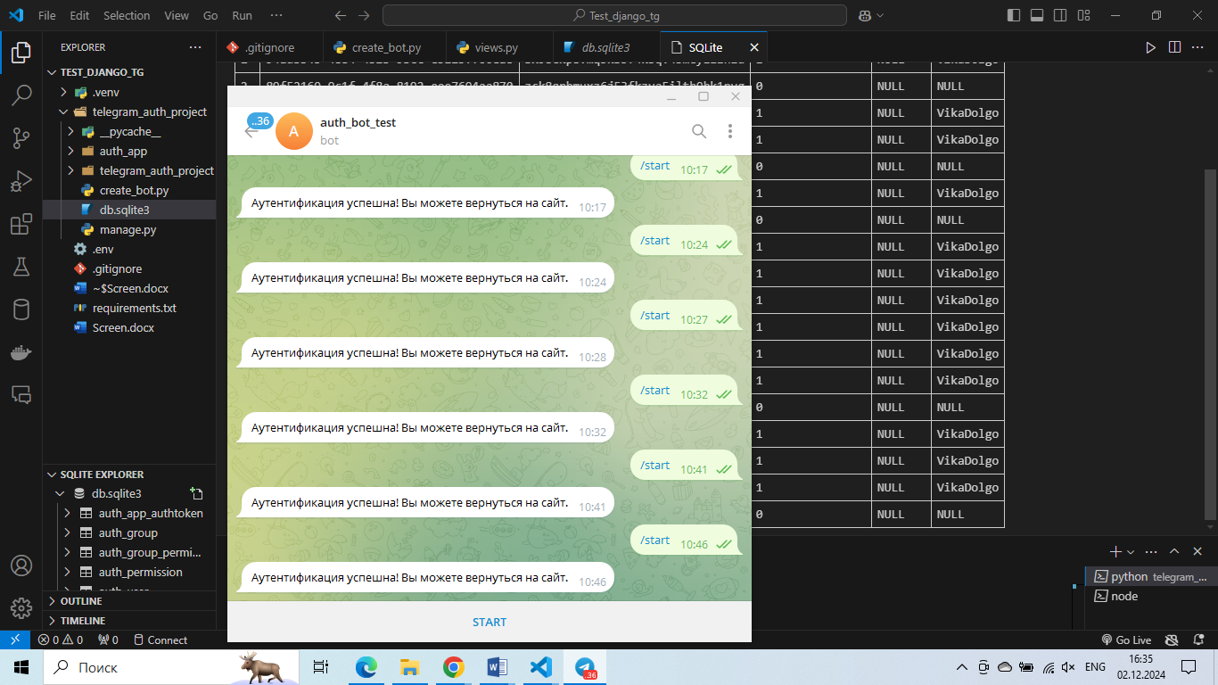

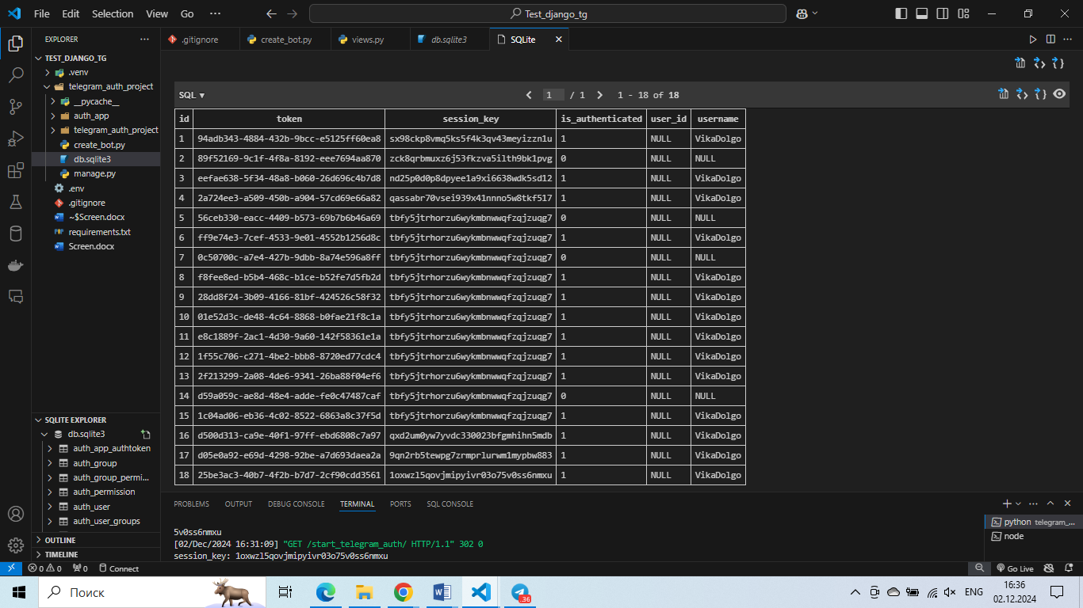

1. На странице появляется username и кнопка «Выйти»

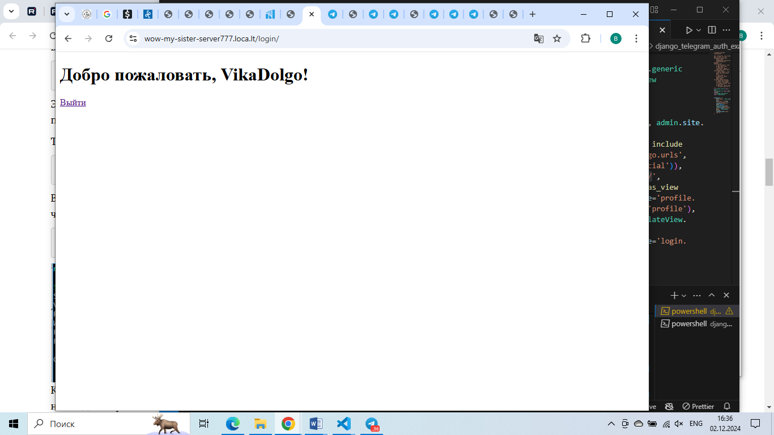

1. По кнопке «Выйти» все сессии удаляются и появляется страница Войти

